學生新版圖書查詢方式
請先自圖書室網站點選「新版圖書查詢」進入圖書管理系統首頁，即可進行學校圖書室館藏「書籍搜尋」、借閱「統計資料」等相關資料查詢，詳如下列圖示。

一、從圖書室網站點選「新版圖書查詢」
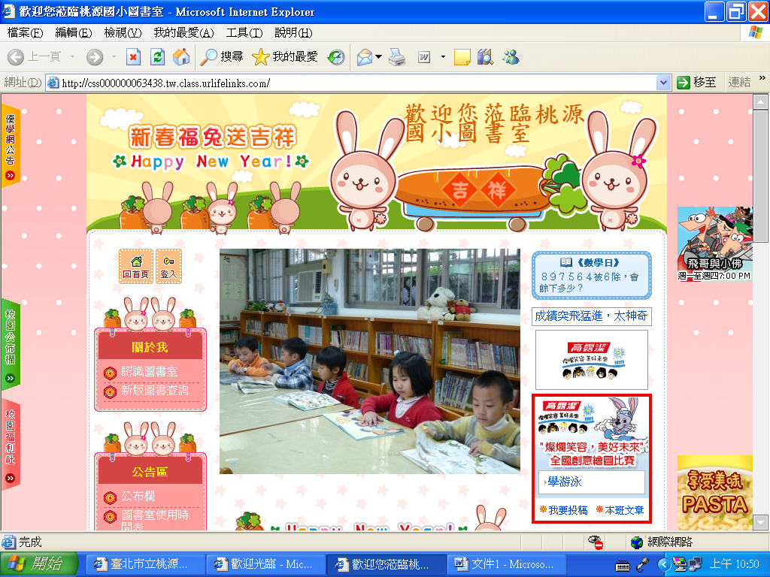

二、進入圖書管理系統首頁
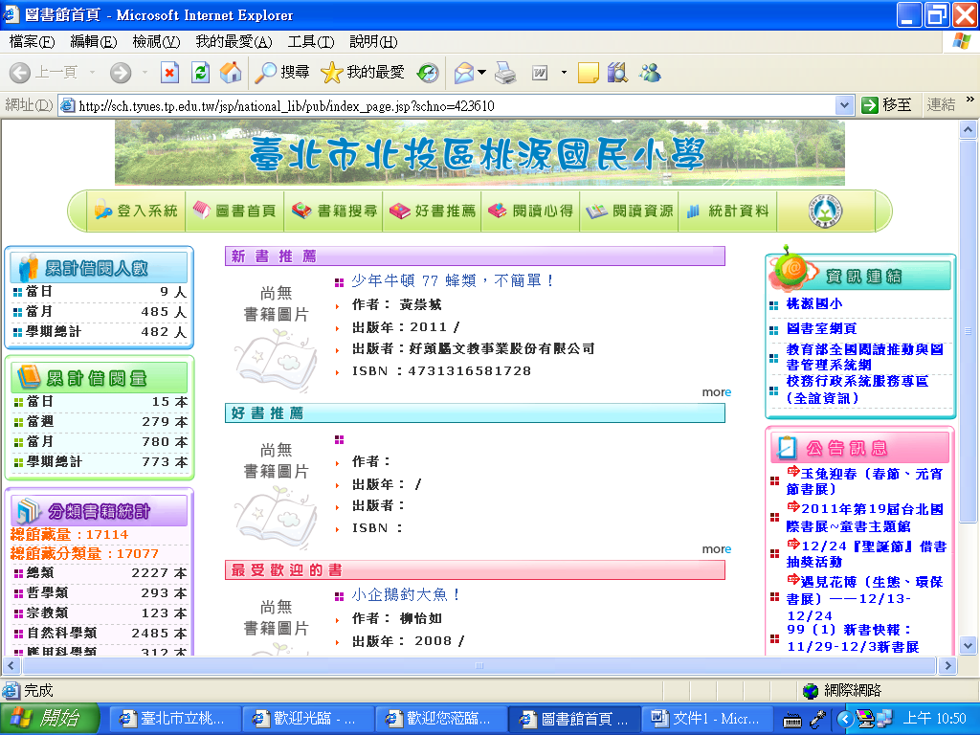

三、點選「書籍搜尋」
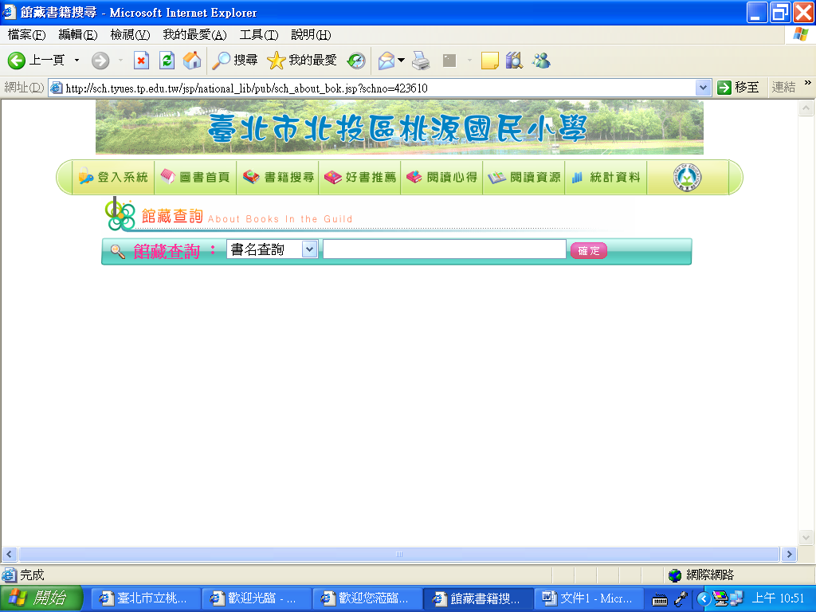

四、輸入館藏查詢「關鍵字」，例如：「恐龍」，即可查詢到有關恐龍的館藏書籍。
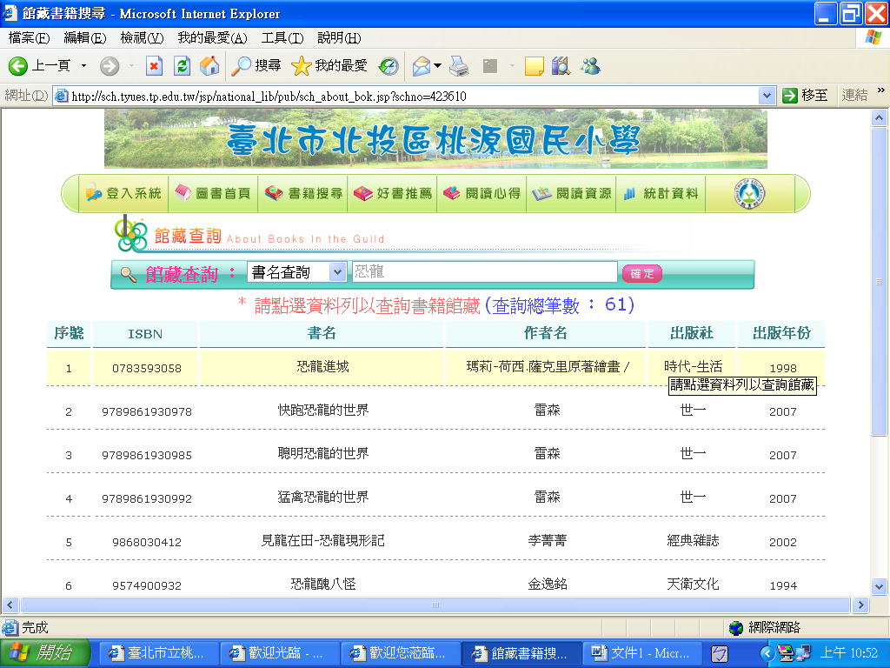

五、點選「統計資料」，可查詢學生借閱統計及書籍借閱排行等資料。
